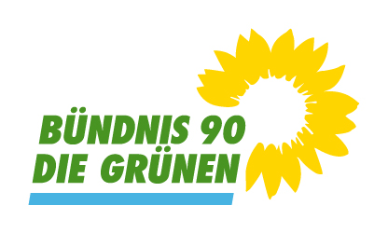 | Gemeinderatsfraktion Bruchsal (LK Karlsruhe)
 | Bündnis 90/ Die Grünen
 | 6 Mandate (18,7 %); davon 4 Frauen
 | Bündnis 90/ Die Grünen Bruchsal: GemeinderatBündnis 90/Die Grünen Bruchsal (gruene-bruchsal.de)

